APX - Simulación V4
Formulario original: https://forms.office.com/r/f2uezELfV9
Enlazado desde: Formularios/Formularios APX.docx
Preguntas extraídas el 24-sep-2026 del formulario de Microsoft Forms (cuestionario con tiempo de 90 min, abierto con autorización del instructor; no se respondió ni se pulsó «Enviar»). Microsoft Forms baraja el orden de las preguntas en cada carga: la numeración de este documento es la de la carga en que se extrajo. El formulario no expone la clave de respuestas.
Página 1 del formulario: «Ingresa tu nombre completo» (campo de texto obligatorio). Las preguntas siguientes son la página 2.
Pregunta 1 (opción única)
Que muestra en pantalla al ejecutar este código?
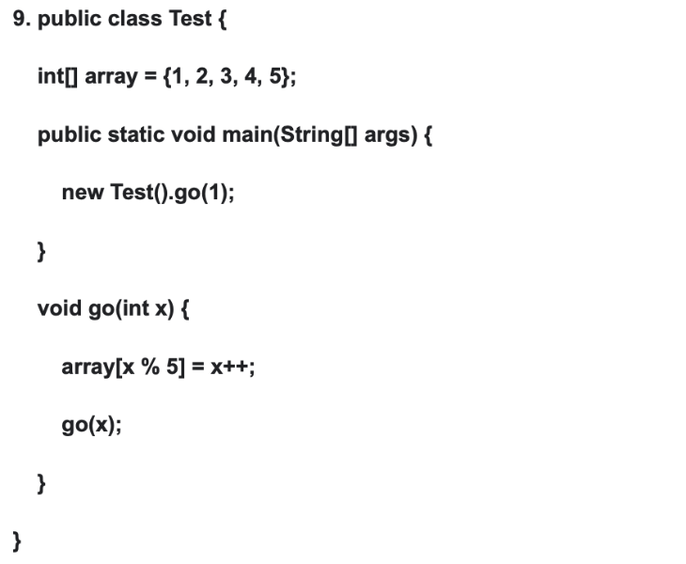
a) A java.lang.ArrayIndexOutOfBoundsException is thrown.
b) A java.lang.IllegalStateException is thrown.
c) A java.lang.StackOverflowError is thrown.
d) The program runs with no output.
e) Compilation fails

Pregunta 2 (opción única)
Que muestra en pantalla al ejecutar este código?
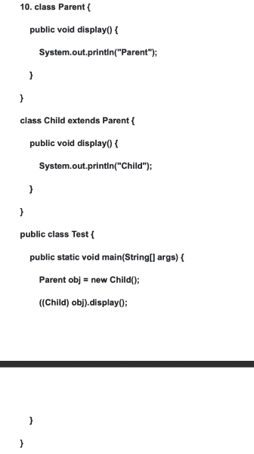
a) Child
b) Parent
c) Compilation error
d) Runtime error

Pregunta 3 (opción única)
Cuál es el resultado al ejecutar el siguiente codigo?
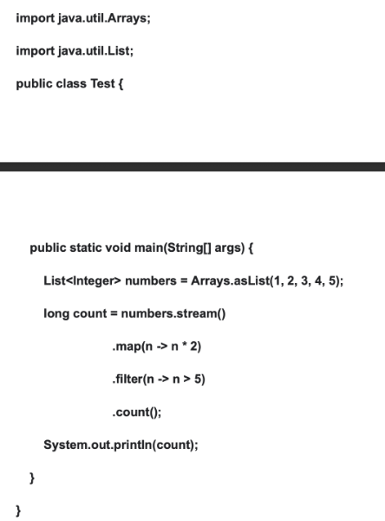
a) 0
b) 2
c) 3
d) 4
e) Compilation fails.

Pregunta 4 (opción única)
Que se imprime en pantalla al ejecutar el siguiente código?
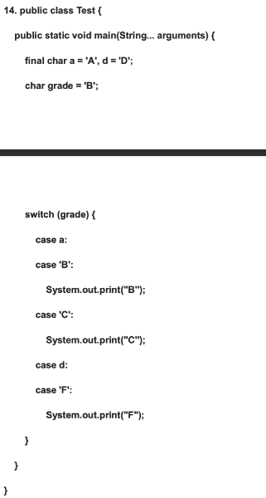
a) A
b) BF
c) Compilation fails
d) C
e) ACF
f) BCF
g) B

Pregunta 5 (opción única)
Cuál es el resultado al ejecutar el siguiente código?
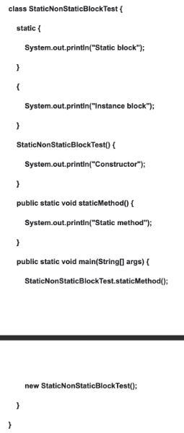
a) Static method Static block Instance block Constructor
b) Static block Instance block Constructor Static method

Pregunta 6 (opción única)
Que se imprime en pantalla al ejecutar el siguiente código?
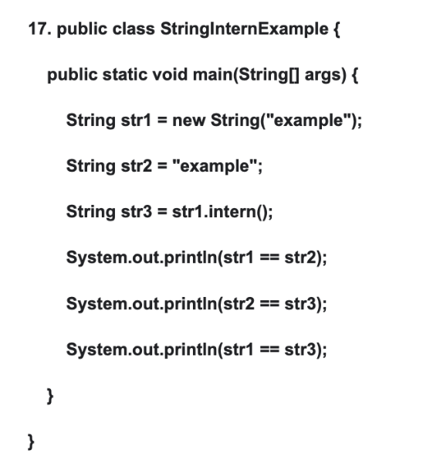
a) false true false
b) true true true
c) false false false
d) true false false

Pregunta 7 (opción única)
Cuál es el resultado?
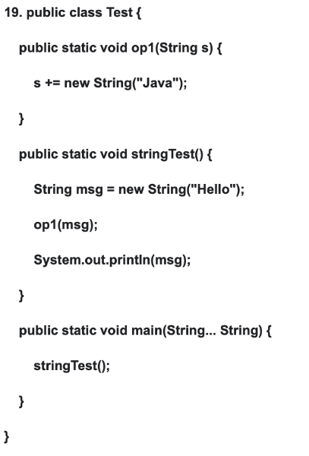
a) HelloJava
b) Hello
c) An exception is thrown at runtime
d) Java
e) Compilation fails
f) null

Pregunta 8 (opción única)
Cuál es el resultado de ejecutar este código?
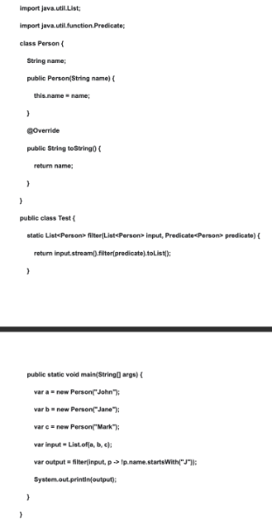
a) [John, Jane, Mark]
b) null
c) [Jane]
d) []
e) [Mark]
f) [John, Jane, Mark]
g) [John, Jane]
h) [John]

Pregunta 9 (opción única)
¿Cuál será el resultado de ejecutar el siguiente código?
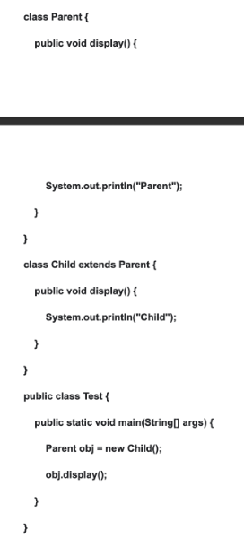
a) Parent
b) Error de ejecución
c) Child
d) Error de compilación

Pregunta 10 (opción única)
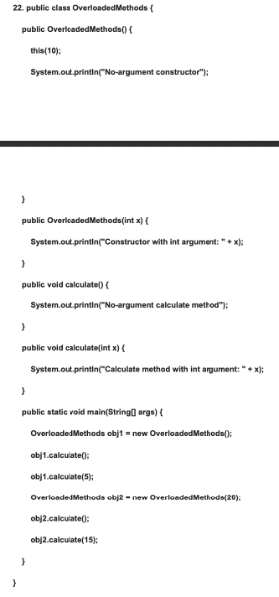
a) a. No-argument constructor Constructor with int argument: 10 No-argument calculate method Calculate method with int argument: 5 Constructor with int argument: 20 Calculate method with int argument: 15 No-argument calculate method
b) b. No-argument constructor Constructor with int argument: 10 Calculate method with int argument: 5 No-argument calculate method Constructor with int argument: 20 No-argument calculate method Calculate method with int argument: 15
c) c. Constructor with int argument: 10 No-argument constructor No-argument calculate method Calculate method with int argument: 5 Constructor with int argument: 20 method Calculate method with int argument: 5 Constructor with int argument: 20 No-argument calculate method Calculate method with int argument: 15
d) d. Constructor with int argument: 10 No-argument constructor Calculate method with int argument: 5 Constructor with int argument: 20 No-argument calculate method Calculate method with int argument: 15 No-argument calculate method

Pregunta 11 (opción única)
Cual es el resultado?
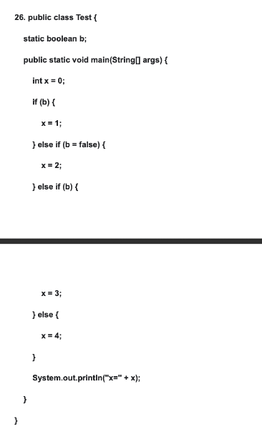
a) x = 3
b) x = 0
c) Compilation fails
d) x = 4
e) x = 1

Pregunta 12 (opción única)
¿Qué puede suceder al intentar ejecutar el siguiente código para establecer una conexión a una base de datos?
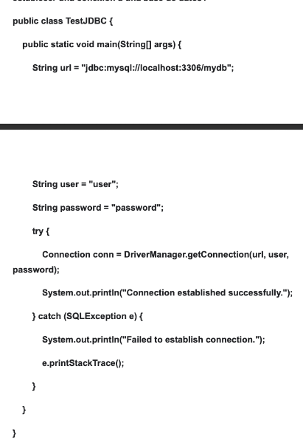
a) Establece la conexión exitosamente e imprime "Connection established successfully"
b) Lanza una ClassNotFoundException.
c) Lanza una NullPointerException.
d) Falla al establecer la conexión e imprime "Failed to establish connection.

Pregunta 13 (opción única)
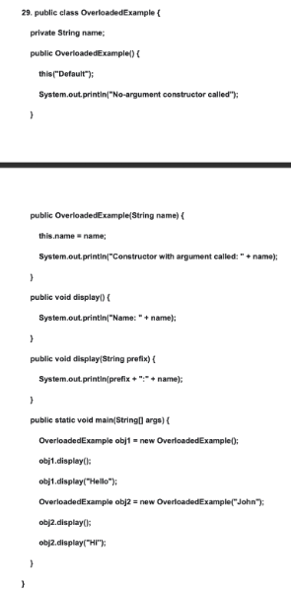
a) .No-argument constructor called Constructor with argument called: Default Name: Default Hello:Default Constructor with argument called: John Name: John Hi:John
b) No-argument constructor called Constructor with argument called: Default Name: Default Hello:Default Constructor with argument called: John Hi:John Name: John
c) Constructor with argument called: Default No-argument constructor called Name: Default Hello:Default Constructor with argument called: John Hi:John Name: John
d) Constructor with argument called: Default No-argument constructor called Name: Default Hello:Default Constructor with argument called: John Name: John Hi:John

Pregunta 14 (opción única)
Que imprime en pantalla este código?
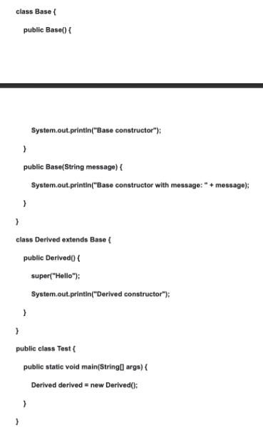
a) It will print "Base constructor" followed by "Derived constructor"
b) It will print "Base constructor with message: Hello" followed by "Derived constructor"
c) It will throw a compilation error.
d) It will print "Derived constructor" followed by "Base constructor with message: Hello"

Pregunta 15 (opción única)
Que muestra en pantalla el siguiente código?
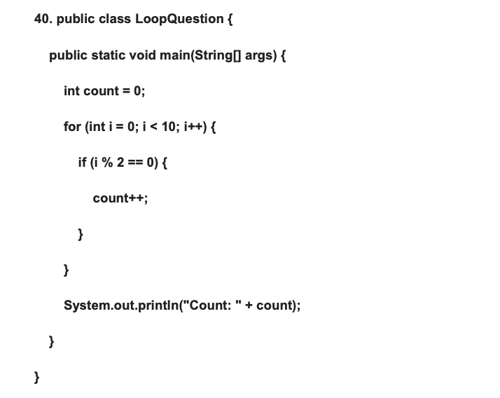
a) Compilation fails.
b) Count: 5
c) Count: 4
d) Count: 10
e) Count: 6

Pregunta 16 (opción única)
Que muestra en pantalla el siguiente código?
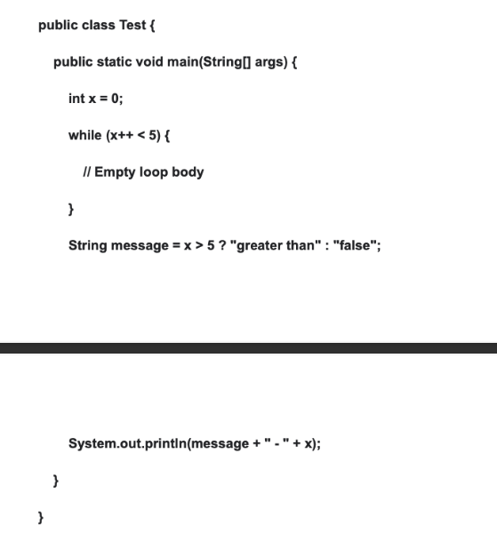
a) false than - 6
b) greater than - 6
c) false than - 5
d) Compilation fails.
e) greater than - 5

Pregunta 17 (opción única)
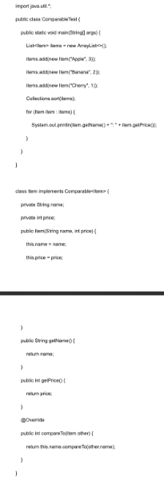
a) Error de compilación debido a una implementación incorrecta de Comparable.
b) Imprimirá los artículos ordenados por precio.
c) Error de tiempo de ejecución debido a una implementación incorrecta de Comparable.
d) Imprimirá los artículos ordenados por nombre.

Pregunta 18 (opción única)
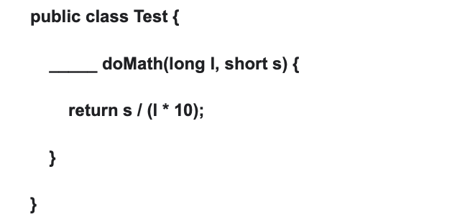
a) long
b) float
c) short
d) int
e) byte
f) double

Pregunta 19 (opción única)
Cuál es el resultado?
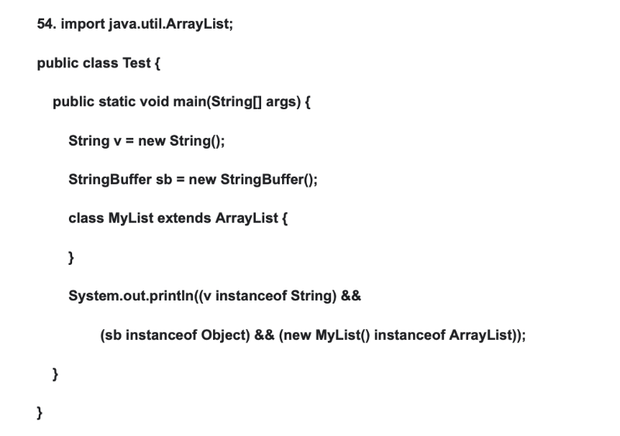
a) false
b) true
c) The code runs with no output.
d) Compilation fails.
e) An exception is thrown at runtime.
f) null

Pregunta 20 (opción única)
Cuál es el resultado?
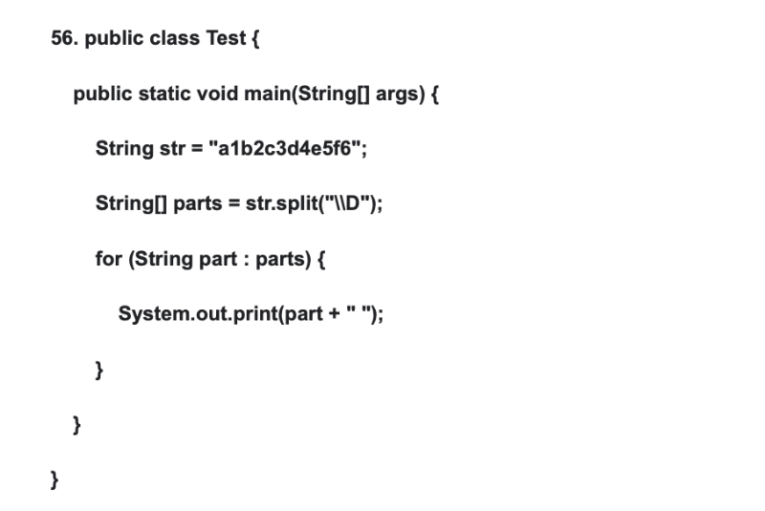
a) 1 2 3 4 5 6
b) Compilation fails.
c) abcdef
d) An exception is thrown at runtime.
e) 123456
f) abcdef

Pregunta 21 (opción única)
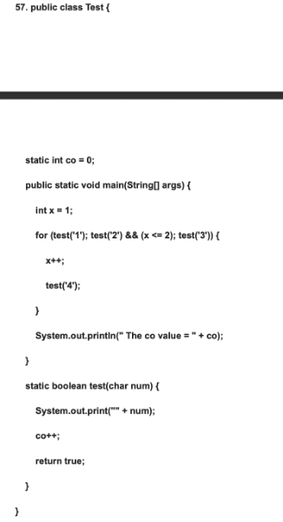
a) 12432432 The co value = 8
b) 1234 The co value = 4
c) 14231423 The co value = 8
d) 12341234 The co value = 8
e) 12342342 The co value = 8
f) Compilation fails

Pregunta 22 (opción única)
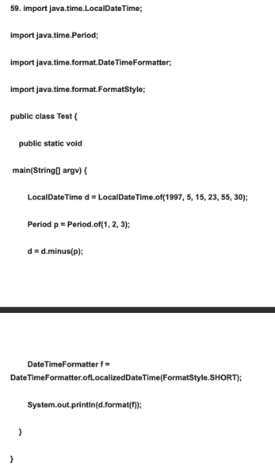
a) 15/05/1997
b) The code does not compile
c) 05/15/97 23:55 AM
d) 0.996875
e) A runtime exception is thrown
f) 12/3/1996
g) 12/03/96 23:55

Pregunta 23 (opción única)
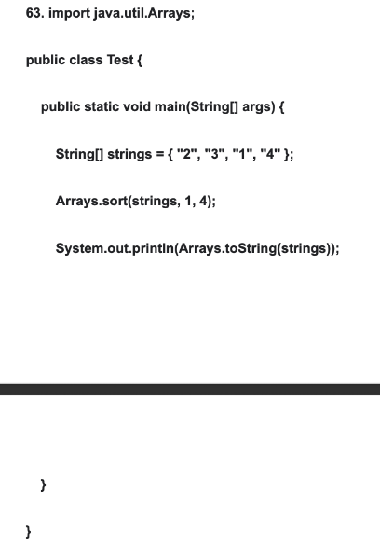
a) [2, 3, 1, 4]
b) [2, 1, 3, 4]
c) [1, 2, 3, 4]
d) [2, 4, 1, 3]
e) [4, 3, 2, 1]

Pregunta 24 (opción única)
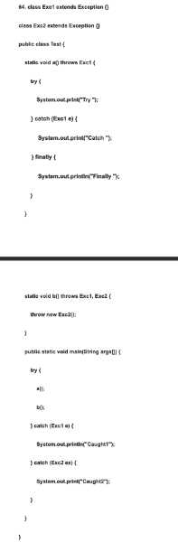
a) Try Finally Caught2
b) La compilación falla
c) Try
d) Try Caught2
e) Try finally

Pregunta 25 (opción única)
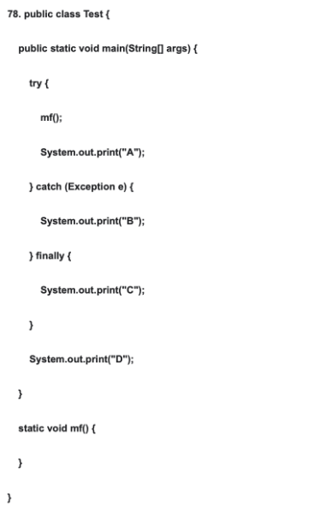
a) ABCD
b) ACD
c) AC
d) D
e) Compilation fails
f) BCD

Pregunta 26 (opción única)
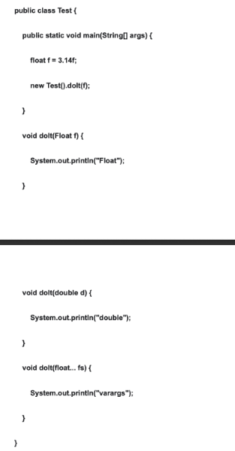
a) Compilations fails.
b) An exception is thrown at runtime.
c) The output is not predictable.
d) Float
e) varargs
f) double

Pregunta 27 (opción única)
¿Cuál de los siguientes componentes de APX encapsula la lógica empresarial y el acceso a los datos, además publica su interfaz para que pueda ser usada por terceros?
a) Librerías
b) DTOs
c) Jobs
d) Todas las opciones son correctas.
e) Transacciones

Pregunta 28 (opción única)
¿Cuál es el comando en Windows para listar el contenido de un directorio/carpeta?
a) ls
b) list
c) mv
d) dir
e) show
f) Opción 2

Pregunta 29 (opción única)
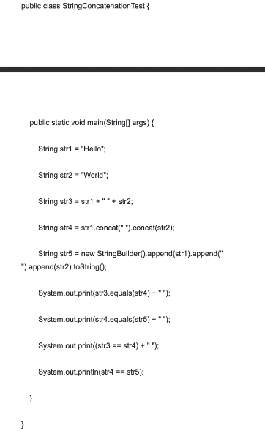
a) true true true true
b) Compilation fails.
c) true true false false
d) false false false false
e) false true false true
f) false false true true

Pregunta 30 (opción única)
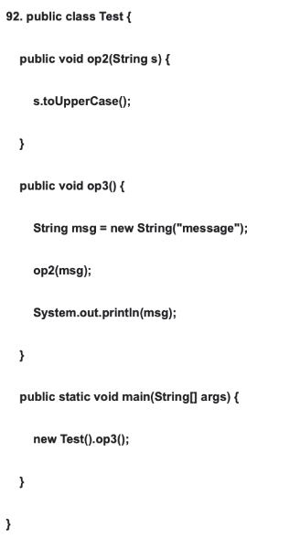
a) MESSAGE
b) An exception is thrown at runtime.
c) Compilation fails.
d) message
e) null

Pregunta 31 (opción única)
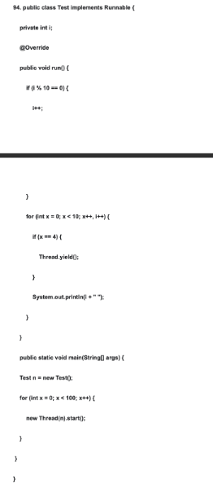
a) La salida nunca puede contener el valor 297.
b) La salida nunca puede contener el valor 1020.
c) La salida nunca puede contener el valor 1130.
d) La salida nunca puede contener el valor 30.

Pregunta 32 (opción única)
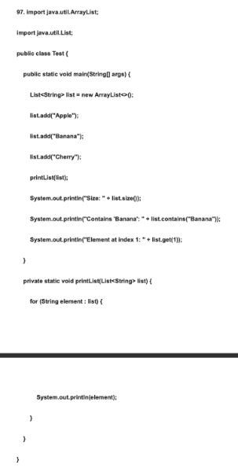
a) Apple Banana Cherry Size: 3 Contains 'Banana': true Element at index 1: Banana
b) Apple Banana Size: 2 Contains 'Banana': false Element at index 1: Banana
c) Apple Banana Size: 2 Contains 'Banana': true Element at index 1: Banana
d) Apple Banana Cherry Size: 3 Contains 'Banana': true Element at index 1: Cherry

Pregunta 33 (opción única)
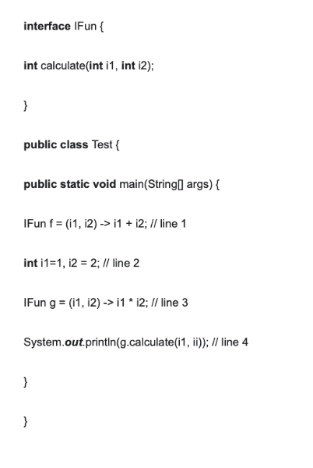
a) Compilation fails on line 4.
b) Compilation fails on line 2.
c) 2
d) Compilation fails on line 1.
e) Compilation fails on line 3.
f) 3

Pregunta 34 (opción única)
¿Cuál de las siguientes ramas en Gitflow se utiliza para aplicar correcciones rápidas directamente en producción?
a) master
b) feature
c) hotfix
d) release
e) develop

Pregunta 35 (opción única)
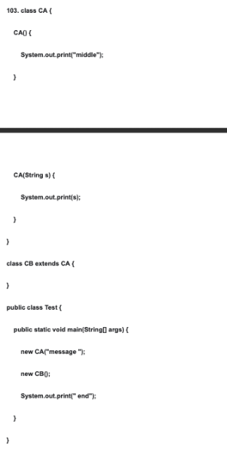
a) message middle end
b) An exception is thrown at runtime.
c) Compilation fails
d) message end middle

Pregunta 36 (opción única)
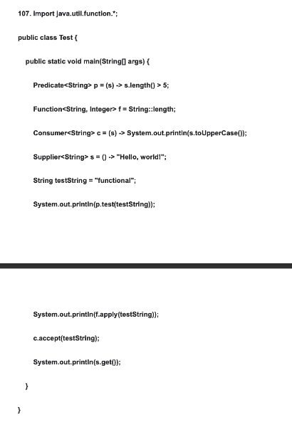
a) false 9 FUNCTIONAL Hello, World!
b) A runtime exception is thrown.
c) Compilation fails.
d) true 9 FUNCTIONAL Hello, World!
e) true 10 FUNCTIONAL Hello, World!

Pregunta 37 (opción única)
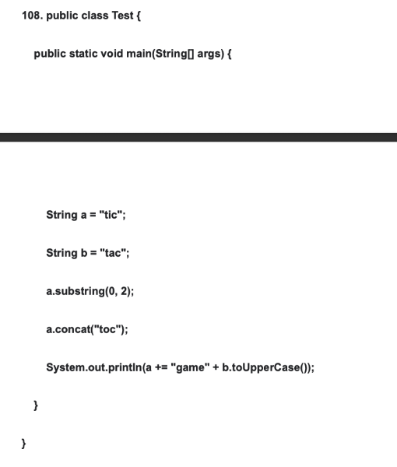
a) ticgameTAC
b) titocTAC
c) tictactoc
d) ticgametac
e) Compilation fails.

Pregunta 38 (opción única)
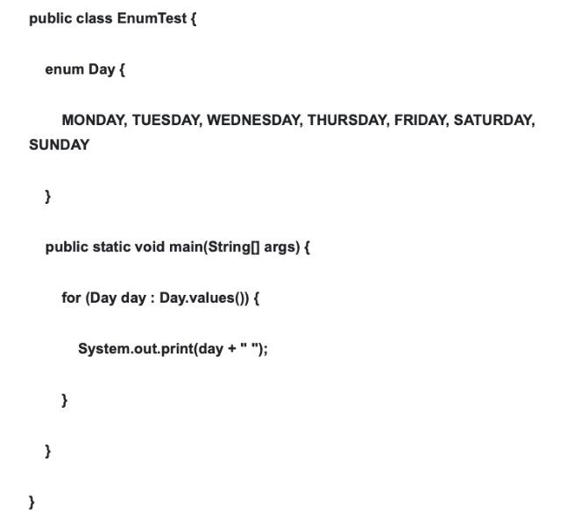
a) Compilation error.
b) MONDAY, TUESDAY, WEDNESDAY, THURSDAY, FRIDAY, SATURDAY, SUNDAY
c) MONDAY TUESDAY WEDNESDAY THURSDAY FRIDAY SATURDAY SUNDAY
d) MONDAY TUESDAY WEDNESDAY THURSDAY FRIDAY SATURDAY

Pregunta 39 (opción única)
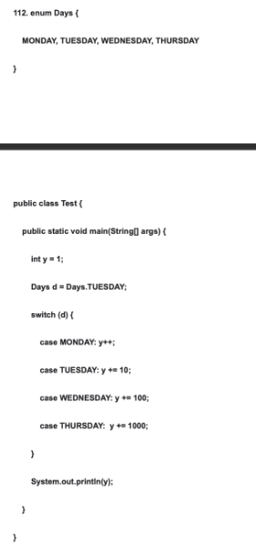
a) 11
b) 111
c) Compilation fails.
d) An exception is thrown at runtime.
e) 1111

Pregunta 40 (opción única)
Cuando se asigna un byte a un carácter en Java, ¿cuál es el tipo de resultado?
a) char
b) int
c) byte
d) short
e) No puedes asignar un byte a un carácter.

Pregunta 41 (opción única)
¿Cuál es la nomenclatura correcta para un componente de tipo librería?
a) TESTCO01
b) TESTRO01-MX-01
c) TESTRO01
d) TESTRO01-01-MX

